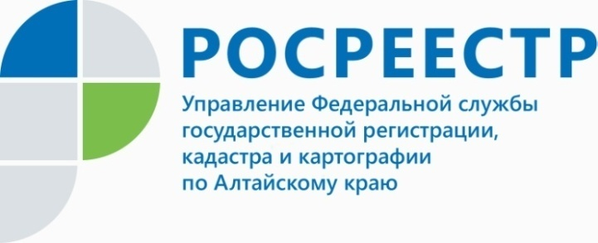

## **Выгодная «кадастровая помощь»**

Уже до подлинно всем известно, что на территории р.п.Тальменка Тальменского района Алтайского края в 2025 году проводятся комплексные кадастровые работы. Но вопросы по прежнему остаются. Давайте еще раз коротко остановимся на основных пунктах.

Главные задачи таких работ:

1. наполнение государственного кадастра недвижимости (ГКН) точными сведениями о местоположении границ

* земельных участков
* зданий
* сооружений
* объектов незавершенного строительства

2. вовлечение свободных земель в гражданский оборот

Комплексные кадастровые работы проводятся за счёт средств федерального бюджета.

* никаких финансовых вложений собственников в данном случае не потребуется
* от обычных кадастровых работ ККР проводятся в отношении не одного ЗУ, а одновременно в отношении всех участков, расположенных на территории одного или нескольких кадастровых кварталов:
* в результате выполнения ККР разрабатывается единая карта-план территории:

в ней отображаются уточненные сведения об объектах недвижимости, расположенных в пределах конкретной территории,

на основании утвержденной карты-плана территории сведения вносятся в ЕГРН.

В целях обеспечения возможности выполнения ККР:

1. правообладателям объектов недвижимости

* запрещено препятствовать выполнению этих работ
* вменяется в обязанность обеспечить доступ исполнителю ККР к объектам недвижимости

2. за исполнителем ККР закреплена обязанность указать на местности местоположение границ земельных участков в соответствии с подготовленным проектом карты-плана территории:

* по требованию правообладателя объекта
* без взимания платы

После внесения в ЕГРН сведений о недвижимости, полученных в результате проведения ККР у правообладателей недвижимого имущества отпадает необходимость проводить кадастровые работы за свой счёт.

Главный специалист-эксперт,

государственный регистратор Н.Н.Полищук